Если указывать эти функции без группировки GROUP BY, то применится ко всем полям, а не к каждому сгруппированному

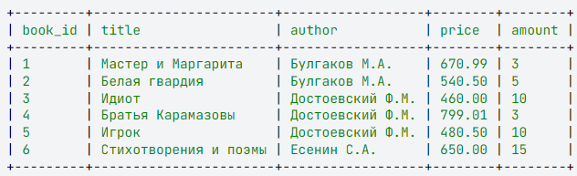

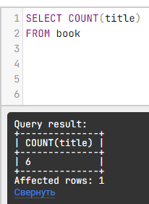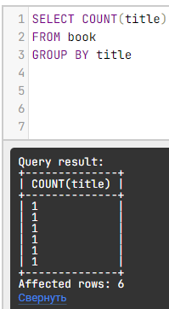

**MIN(), MAX()**

- Возвращает минимальное значение из столбца

SELECT MIN(*column_name*)  
FROM *table_name*  
WHERE *condition*;

- Возвращает максимальное значение из столбца

SELECT MAX(*column_name*)  
FROM *table_name*  
WHERE *condition*;

**COUNT(), AVG(), SUM()**

- Считает количество строк в столбце.

SELECT COUNT(*column_name*)  
FROM *table_name*  
WHERE *condition*;

- Выводит среднее арифметическое всех числовых строк в колонке

SELECT AVG(*column_name*)  
FROM *table_name*  
WHERE *condition*;

- Выводит сумму всех строк в колонке

SELECT SUM(*column_name*)  
FROM *table_name*  
WHERE *condition*;

**STRING Functions**

- CONCAT() .Объеденить столбцы в 1 при выводе таблицы

SELECT CONCAT(Address, " ", PostalCode, " ", City) AS ‘Address’  
FROM Customers;

- Можно добавить с помощью CONCAT() значение в столбец, не удаляя прошлое значение.

UPDATE employees

SET First_name = CONCAT(First_name, ' ', '(just hired)')

WHERE Department_id_FK IS NULL;

- REPLACE() .Заменить значения в столбце на другое. Заменить SQL на HTML

SELECT REPLACE(name, "SQL", "HTML");

**DATE Functions**

SELECT YEAR('1998-05-25 09:08') AS ‘Year’; - выбирает год

SELECT MONTH('1998-05-25 09:08') AS ‘Month’; - выбирает год

SELECT DAY('1998-05-25 09:08') AS ‘Day’; - выбирает день

SELECT * FROM customers WHERE YEAR(Birthday) = ‘1988’; - что бы не прописывать всю дату, а только год

SELECT DATEDIFF(CURDATE(), '1998-05-5’) / 365 AS ‘DateDiff’; - вычитает из текущей даты заданную. Возвращает колличество дней. Что бы узнать колличество лет, то делим на 365

MONTHNAME() – преобразовать число в название месяца

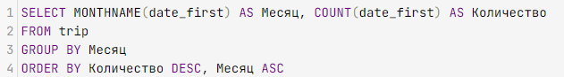

DATE_PART('year', название_колонки::date) – Выбрать из даты только год (PostgreSQL)

**NUMBER Functions**

- Округляет значение до 2 знаков после запятой

SELECT ROUND(135.375, 2);

- Округляет значение до 0 знаков после запятой

SELECT ROUND(135.375);

- Округляет до наименьшего значения

SELECT FLOOR(135.375);

**Scalar functions** – функции где мы задаем параметр и на основании вводимого значения данные начинают отображаться по другому

UCASE() – конвертирует поле в upper case

LCASE() – конвертирует поле в lower case

MID(str,pos,len) – возвращает подстроку строки str длиною len симолов с позиции pos. В качестве str можно использовать столбец из БД

LENGTH() – возвращает длину текстового поля

ROUND() – возвращает аргумениЮ округленный до ближайшего целого числа

NOW() / SYSDATE() – возвращает текущую дату и время

RAND() – случайное число от 0 до 1

**Array Functions (PostgreSQL)**

**UNNEST(anyarray)** – разворачивает массив в набор строк

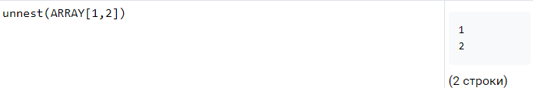

**STRING_TO_ARRAY(text, разделитель)** - разбивает строку на элементы массива, используя заданный разделитель и, возможно, замену для значений NULL



Если есть данные типа



То можно каждое значение вынести в отдельную строку

unnest(string_to_array(categories, ';'))

